数学 · 四上 · 第三单元练习
时间：40 分钟
学校____________ 四年级____班 姓名____________
一、填空。
1. 23 个 12 的和是（ ）。26 的 17 倍是（ ）。

2. 最大的两位数与最小的三位数的积是（ ）。

3. 457 加上（ ）正好是 82 的 9 倍。

4. 2024 年 10 月 30 日凌晨，我国神舟十九号载人飞船发射取得圆满成功，三名航天员顺利进驻中国空间站。中国空间站绕地球飞行一圈大约需要 90 分钟，照这样计算，一天（24 小时）可以绕地球飞行（ ）圈。

5. 观察下面的算式和得数有什么特点，根据你的发现填一填。
12×9－8＝100
123×9－7＝1100
1234×9－6＝11100
12345×9－5＝（ ）
……
123456789×9－1＝（ ）

6. 在计算 12×14 这道题时，同学们用了不同的方法。在对的方法后面的（ ）内打“√”。
东东：14＋14＋14＋14＋14＋14＋14＋14＋14＋14＋14＋14（ ）
城城：12×7＋2（ ）
思思：14×6＋14×6（ ）
乐乐：12×10＋12×4（ ）
数学 · 四上 · 第三单元 第 1 页（共 4 页）

7. 一块长方形绿地，如果长增加 1 m，面积就增加 16 m²；如果宽增加 1 m，面积就增加 25 m²。这块绿地的面积是（ ）。

二、选一选。
1. 我国发射的第一颗人造地球卫星绕地球 1 圈需要 114 分，绕地球 11 圈需要多少分？乐乐用如图所示的竖式进行了计算，竖式中“←”所指部分表示（ ）。
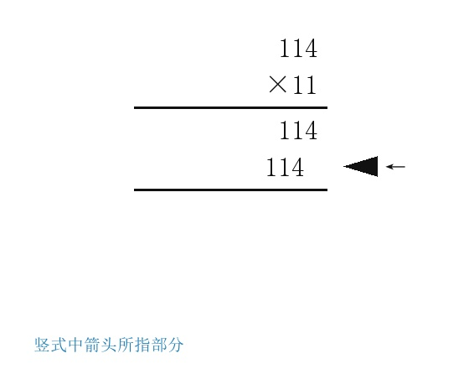
① 人造地球卫星绕地球 1 圈需要 114 分
② 人造地球卫星绕地球 1 圈需要 1140 分
③ 人造地球卫星绕地球 10 圈需要 114 分
④ 人造地球卫星绕地球 10 圈需要 1140 分

2. 在用计算器计算 3090×120 时，错误地输成 3090×20。除了清除后再重新输入外，下列（ ）操作也可以得到正确结果。
① ÷10 ② ×10 ③ ×6 ④ ÷6

3. 学校开展“诗歌创作”活动，将优秀作品编辑成一本诗集。每本诗集需要 32 张纸，给四年级的 298 名同学每人制作一本诗集，需要准备多少张纸？下面四位同学，（ ）的估算方法能解决这个问题。
① 东东：298×32≈8940（把 32 看作 30）
② 城城：298×32≈8700（298≈290，32≈30）
③ 思思：298×32≈9600（298≈300）
④ 乐乐：298×32≈9000（298≈300，32≈30）
数学 · 四上 · 第三单元 第 2 页（共 4 页）

4. 一栋大楼有 70 层，每层有 32 扇窗户，每扇窗户有 6 块玻璃。下列式子没有意义的是（ ）。
① 70×32÷6 ② 32×6 ③ 70×32 ④ 70×32×6
5. 乐乐用竖式计算晚餐总费用。比较右图式中的甲和乙，下面说法正确的是（ ）。
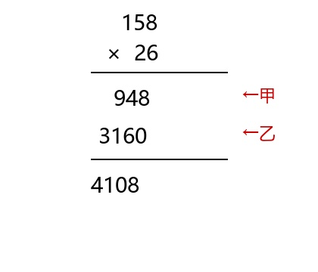
① 甲＞乙 ② 甲＜乙 ③ 甲＝乙 ④ 无法比较
三、竖式计算。
29×24＝ 340×25＝
26×308＝ 80×460＝
四、解决问题。
1. 蔬菜组运来 15 车黄瓜，每车 65 袋，一共运来黄瓜多少袋？
________________________________
________________________________
2. 早上妈妈去公园锻炼，步行 9 分钟后，手机计步 App 显示如图。照这样计算，她步行 27 分钟，能走多少步？
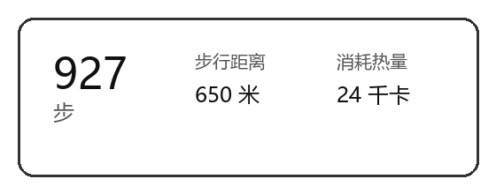
________________________________
________________________________
数学 · 四上 · 第三单元 第 3 页（共 4 页）

3. 一个社区共有 52 个住户，一个住户每天大约要产生 3 袋垃圾。这个社区一个星期（7 天）大约会产生多少袋垃圾？
________________________________
________________________________
4. 学校准备在礼堂召开家庭教育讲座，礼堂内每排有 131 个座位，共 22 排，有 2500 位家长来参加此次讲座，礼堂的座位够吗？
________________________________
________________________________
________________________________
5. 母亲节来临之际，花店推出了康乃馨的促销活动。张老师要为学校购买 250 盆康乃馨，那么他按照现价购买比按照原价购买少花了多少钱？
原价：每盆 30 元 现价：56 元 / 2 盆
________________________________
________________________________
________________________________
6. 学校准备开展数学节活动，李老师要为魔方比赛准备 245 个魔方。请你帮他计算一下，在哪里购买魔方比较优惠。
A 商店：原价 12 元/个；促销：每满 100 元减 15 元
B 商店：原价 12 元/个；促销：买 8 个送 1 个
________________________________
________________________________
________________________________
________________________________
数学 · 四上 · 第三单元 第 4 页（共 4 页）

